МІНІСТЕРСТВО ОСВІТИ І НАУКИ УКРАЇНИ
ХАРКІВСЬКИЙ РАДІОТЕХНІЧНИЙ ТЕХНІКУМ

ЦИКЛОВА КОМІСІЇ «КОМП’ЮТЕРНИХ НАУК»

Контрольна робота за текстом адміністрації
з навчальної дисципліни “Архітектура комп’ютерів ”
зі спеціальності 5.05010201
Варіант № 30

Виконав студент групи ОТ-324 П. М.Міщенко
Перевірив викладач О. М.Бездітко

2017
1 Провести моніторинг множення в комп'ютері знакових чисел для усіх комбінацій знаків співмножників

Variant 1 X>0; Y>0. Обидва операнди додатні, добуток визначається, виходячи з алгоритму [Z]_{DC} =[X]_{DC}* [Y]_{DC,} і є додатним числом в прямому коді. Задані числа в прямому коді [X]_{DC}= 0.110’ (+6), [Y]_{DC}= 0.111’ (+7) після множення повинні сформувати результат [Z]_{DC} = 0.010 1010’ (+42).
Схема ручного множення з витримкою бачень розрядної сітки процесора та деяких операційних елементів і так, як це проходить в комп’ютері, поясняє багато цінних речей.
0000
0110
0110
0011
0111
1011
xxxx

0xxx
x
1
0
x
100

011
0

0
0011
0110
1001
0100
0xxx

10xx
1011
1101

x
1
0
x
011

010

010
0

0
0100
0110
1010
0101
10xx

010x
1101
1110

x
1
0
x
010

001
0

0
0101
0000
0101
0010
010x

1010
1110
0111

x
0
0
x
001

000
0

1
Множник зсувається управо
Лічильник
циклів на мінус
ZF
CF
Зсув
часткових
добутків
Розряди
часткових
добутків
Суми
часткових
добутків

Часткові
добутки
Добуток
після
зсувів

Множник після
зсувів

Прапори
стану
процесора

Рисунок 1 – Ручне множення чисел при X > 0 , Y > 0 без корекції псевдодобутку

Після множення множник поновився (він кільцево зсувався управо), лічильник циклів обновився, сформувався додатній результат в прямому коді, який не потрібно коректувати, [Z]_{DC} = 0.010 1010’ (+42).

Variant 2 X>0; Y<0. Перший операнд додатній, другий – від’ємний тому добуток визначається, виходячи з алгоритму [Z]_{AC} = [X]_{DC}* [Y]_{AC} - [X]_{DC} *2^{n}, і є від’ємним числом в доповнювальному коді. Задані коди числа в прямому коді [X]_{DC}= 0.110’ (+6), в доповнювальному коді [Y]_{AC} = 1.001’ (-7) після множення повинні сформувати результат [Z] _{AC} = 1.101 0110’ (-42).
Схема ручного множення схожа з попередньою та з доповненням корекції псевдодобутку після множення чисел.
0000
0110
0110
0011
1001
1100
xxxx

0xxx
x
1
0
x
100

011
0

0
0011
0000
0011
0001
0xxx

10xx
1100
0110

x
0
0
x
011

010

010
0

0
0001
0000
0001
0000
10xx

110x
0110
0011

x
0
0
x
010

001
0

0
0000
0110
0110
0011
110x

0110
0011
1001

x
1
0
x
001

000
0

1
Множник зсувається управо
Лічильник
циклів на мінус
ZF
CF
Зсув
часткових
добутків
Розряди
часткових
добутків
Суми
часткових
добутків

Часткові
добутки
Добуток
після
корекції

Множник після
зсувів

Прапори
стану
процесора

0011
1010
1101
Корекція
псевдо
добутку

Рисунок 1 – Ручне множення при X > 0 , Y < 0 та з одинарною корекцією псевдодобутку
Variant 3 X<0; Y>0. Перший операнд від’ємний, другий – додатній тому добуток визначається, виходячи з алгоритму [Z]_{AC} = [X] _{AC} * [Y] _{DC} - [Y]_{DC} *2^{n}, і є від’ємним числом в доповнювальному коді. Задані числа для множення в доповнювальному коді [X] _{AC} = 1.010’ (-6), в прямому коді [Y] _{DC} = 0.111’ (+7) після множення повинні сформувати результат [Z] _{AC} = 1.101 0110’ (-42).
Схема ручного множення схожа з попередньою та з доповненням корекції псевдо добутку іншим кодом після множення чисел.
0000
1010
1010
0101
0111
1011

xxxx

0xxx
x
1
0
x
100

011
0

0
0101
1010
1111
0111
0xxx

10xx
1011
1101

x
1
0
x
011

010

010
0

0
0111
1010
0001
1000
10xx

110x
1101
1110

x
1
1
x
010

001
0

0
1000
0000
1000
0100
110x

0110
1110
0111

x
0
0
x
001

000
0

1
Множник зсувається управо
Лічильник
циклів на мінус
ZF
CF
Зсув
часткових
добутків
Розряди
часткових
добутків
Суми
часткових
добутків

Часткові
добутки
Добуток
після
корекції

Множник після
зсувів

Прапори
стану
процесора

0100
1001
1101
Корекція
псевдо
добутку

Рисунок 1 – Ручне множення при X < 0 , Y > 0 та з одинарною корекцією псевдодобутку
Після множення множник оновився, лічильник циклів обновився, сформувався додатній псевдо результат в прямому коді [Z]_{DC} = 0.011 0110’ (+54), який хибний і його потрібно коректувати. Після корекції псевдодобуток змінився і став від’ємним числом [Z] _{AC} = 1.101 0110’ (-42) в доповнювальному коді, що є істиною. Після множення множник оновився, лічильник циклів оновився, сформувався додатній псевдорезультат в прямому коді [Z]_{DC} = 0.100 0110’ (+70), який хибний і його потрібно коректувати. Після корекції псевдодобуток змінився і став від’ємним числом [Z] _{AC} = 1.101 0110’ (-42) в доповнювальному коді, що є істиною величиною.
Variant 4 X<0; Y<0. Обидва операнди від’ємні, тому істинний добуток обчислюється по алгоритму [Z]_{DC} = [X] _{AC} * [Y] _{AC} - [X] _{AC} * 2^{n} -[Y]_{AC} * 2^{n} з подвійною корекцією псевдо добутку. Задані числа для множення в доповнювальному коді [X] _{AC} = 1.010’ (-6), в прямому коді [Y] = 1.001’ (-7) після множення повинні сформувати результат [Z] _{DC} = 1.101 0110’ (-42).
0000
1010
1010
0101
1001
1100
xxxx

0xxx
x
1
0
x
100

011
0

0
0101
0000
0101
0010
0xxx

10xx
1100
0110

x
0
0
x
011

010

010
0

0
0010
0000
0010
0001
10xx

010x
0110
0011

x
0
1
x
010

001
0

0
00011010
1011
0101
010x

1010
0011
1001

x
1
0
x
001

000
0

1
Множник зсувається управо
Лічильник
циклів на мінус
ZF
CF
Зсув
часткових
добутків
Розряди
часткових
добутків
Суми
часткових
добутків

Часткові
добутки
Добуток
після
корекції

Множник після
зсувів

Прапори
стану
процесора

0101
0111
1100
0110
0010
Корекція
псевдодобутку

Рисунок 1 – Ручне множення при X < 0 , Y < 0 та з двократною корекцією псевдодобутку
0101
0000
0101
0010
Добуток
після
корекції

Добуток
після
корекції

Схема ручного множення схожа з попередньою та з доповненням корекції псевдодобутку двома кодами після множення чисел.
Після множення множник оновився, лічильник циклів оновився, сформувався додатній псевдо результат в прямому коді [Z] _{DC} = 0.101 1010’ (+90), який хибний і його потрібно коректувати. Після корекції псевдодобуток змінився і став числом [Z] _{DC} = 0.010 1010’ (+42) в прямому коді, що є істиною.
В методичному посібнику детально розглянуто алгоритм множення знакових, подана схема алгоритму, згідно з яким приведено лістинг тексту програми. Результат роботи для заданих вихідних введених модулів даних повністю збігається з ручними розрахунками.

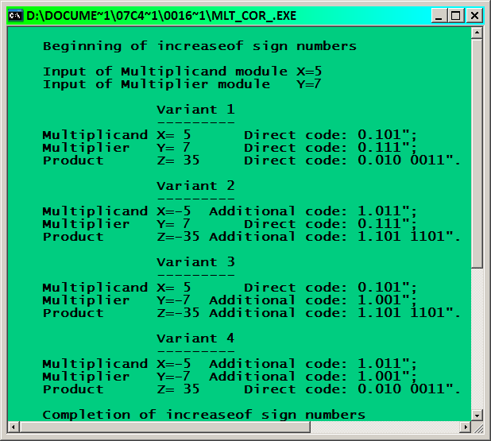
Рисунок 1 – Результат комп’ютерного множення знакових чисел

2 Порівняти результати моніторингу ділення в комп'ютері чисел з поновленням та без поновлення від’ємної остачі

В діленні приймають участь ділене X - Dividend подвійної розрядності та одинарної дільник Y - Divisor. Визначені одинарні частка Q - Quotient та остача R –Remain зберігаються у якості результату. Для висвітлення алгоритму ділення з поновленням від’ємних остач пропонується ручне ділення заданих чисел в допущенні так, як це робилося б у комп’ютері. Припустимо, що вихідними операндами є числа в розрядній сітці чотири

[X]_{DC} =0.010 0111’(+39), [Y]_{DC}= 0.111’ (+7).

Результат ділення повинен представлятися двома числами часткою та остачею

[Q]_{DC}= 0.101’ (+5), [R]_{DC}= 0.100’ (+4).

Ділення в класичному арифметичному пристрої виконується за декілька програмних цикли, що дорівнює одинарній розрядності. Попередня остача логічно зсувається уліво, від старшої частини віднімається дільник. Прапор CF формує позику, інверсія якої є текучим бітом приватного.
Приведені схеми ручного ділення з достатньо повним коментарем пояснює алгоритм програмної реалізації ділення чисел в комп’ютері. З метою спрощення в схемі відсутній програмний лічильник, а також не показано стан прапора перенесення CF, через який виконується зсув остач та у якому формується біт частки. З метою спрощення стан гіпотетичного прапора перенесення не показано. Відмічені векторною лініє дії в комп’ютері по зсуву уліво остачі реалізуються програмними засобами – командами зсуву.
Ділення без поновлення виконується в комп'ютері швидше за рахунок авто поновлення від’ємної остачі у ході її зсуву уліво та додавання дільника, або іншими словами при формуванні нової остачі.

Рисунок 1- Приклад ділення не знакових чисел з поновленням від’ємної остачі
0010 0111
0100 111#
1001
1101 1110
0111
0100 1110
+
+
1001 110#
1001
0010 1101

+
1011 010#
1001
0100 0101
+
0101 101#
1001
1110 1010
0111
0101 1010
+
+
Зсунута уліво на
один розряд остача
Остача
від’ємна
Остача
додатна
Ділене
Запис біту
частки
Віднімання
дільника

Поновлення від’ємної остачі
Невизначений
стан
Частка
Остача

Рисунок 1- Алгоритм ділення не знакових чисел без поновлення від’ємної остачі
0010 0111
0100 111#
1001
1101 1110
+
1011 110#
0111
0010 1101

+
1101 010#
0111
0100 0101
+
0101 101#
1001
1110 1010
+
Ділене
Невизначений
стан
Запис біту
частки
Частка
Остача
від’ємна
Остача
додатна
Зсунута уліво
на один розряд
остача
Остача
Віднімання
дільника

Додавання
дільника

Ділення з поновленням від’ємних остач є матеріал, який зображений на нижньому рисунку. Виконано ділення без поновлення від’ємних остач з таки самими даними
[X]_{DC} =0.010 0111’(+39), [Y]_{DC}= 0.111’ (+7)

Результат ділення представився двома істинними числами часткою та остачею
[Q]_{DC}= 0.101’ (+5), [R]_{DC}= 0.100’ (+4).

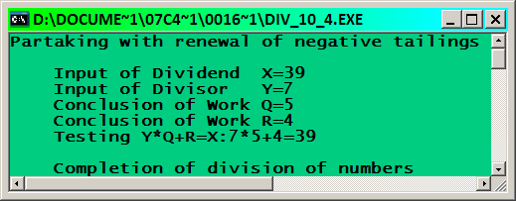
Якщо кінцева остача від’ємна, вона поновлюється шляхом додавання дільника, як це робилося в попередньому випадку.
Рисунок 2 – Результат ділення не знакових чисел без поновлення від’ємної остачі

Робоча програма DIV_10 _4 була виконана в комп’ютері. Отриманий результат комп’ютерного ділення без поновлення від'ємних остач повністю співпав з результатом ручного ділення.
Програмне ділення незнакових чисел без використання команд головного мікропроцесора ділення складається з попереднього програмного тестування на рівність нолю дільника, перевірки співвідношень числового діапазону діленого та дільника з метою виключення переповнення розрядної сітки при формуванні результату.
Програмне середовище асемблера, яке використовано в реалізації, розкрило дуже багато тонкощів по накопиченню досвіду в питаннях програмування обчислень для потужних мікропроцесорів комп’ютерних систем.

